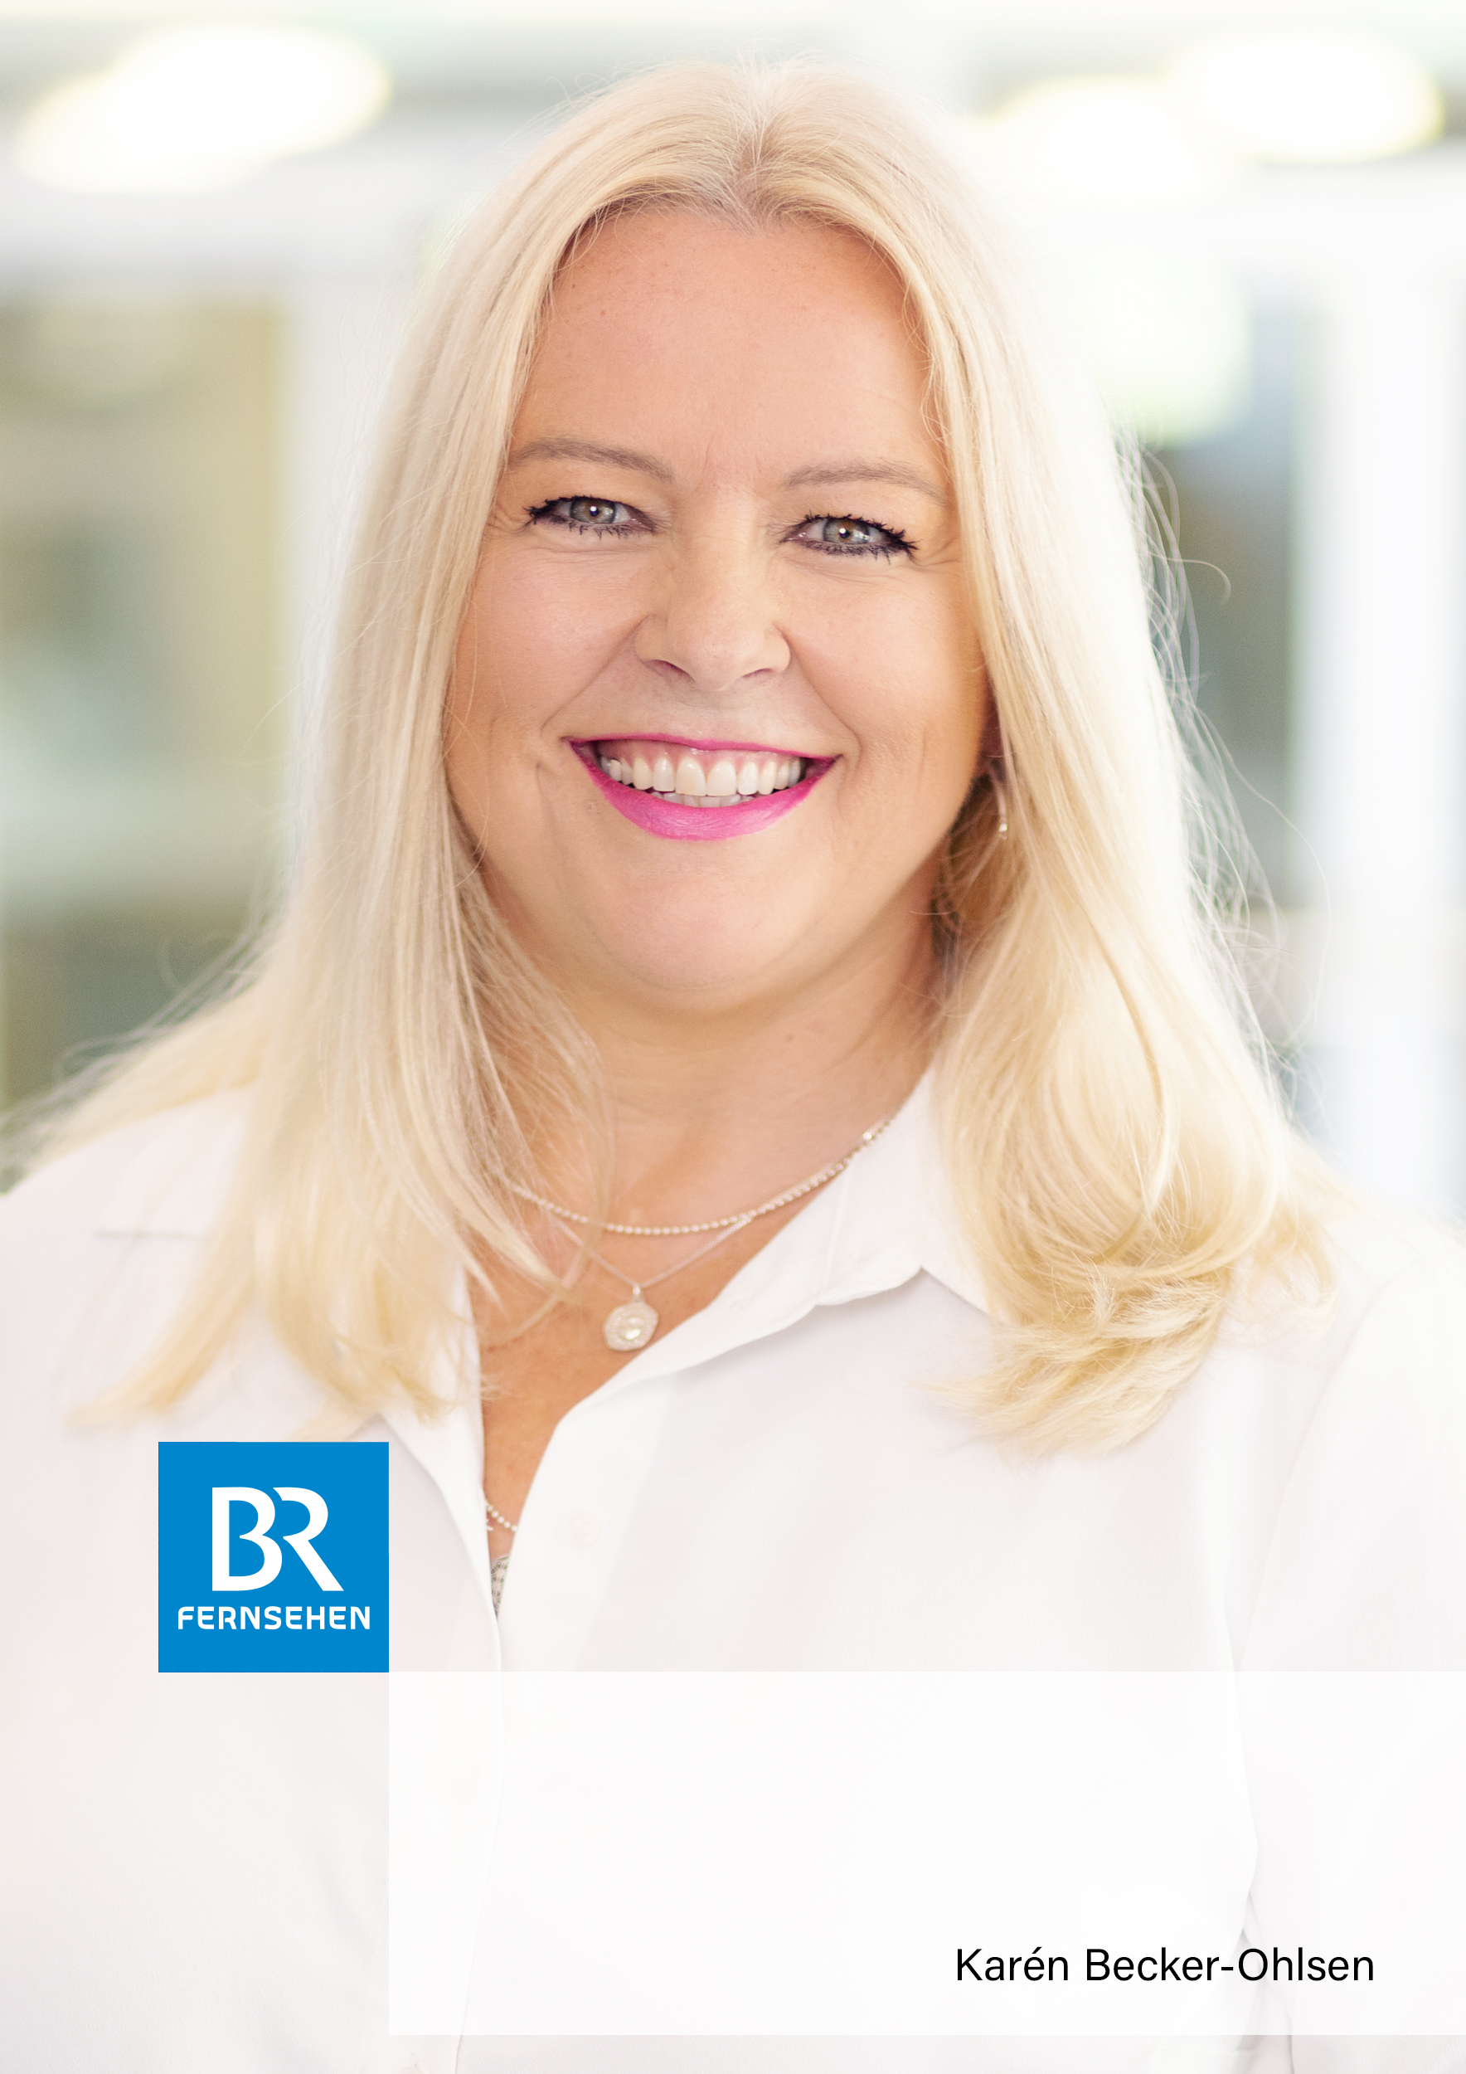
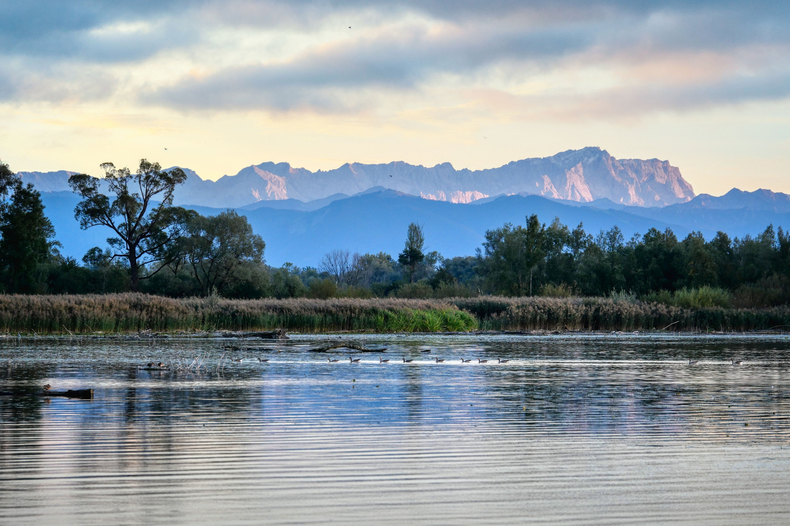
„Mein Ammersee“.
Wir in Bayern-Tagesausflug
mit Karén Becker-Ohlsen

Programm
00.00 Uhr: | Abfahrt des Busses am Service-Foyer des Münchner Funkhauses (Ecke Arnulfstr. / Hopfenstr.)
09.30 Uhr: | „Storchenführung“ in Raisting  mit zwei ornithologischen Experten
11.30 Uhr | Führung durch die Erdfunkstelle Raisting
13.15 Uhr:  15.00 Uhr:  ca. 00.00 Uhr: | Mittagessen im Brauhaus Herrsching (nicht inklusive)  Besuch beim Kurparkschlösschen Herrsching  Ankunft in München  * * *

Am 20.05.2026 (Mittwoch)
(Fr.)

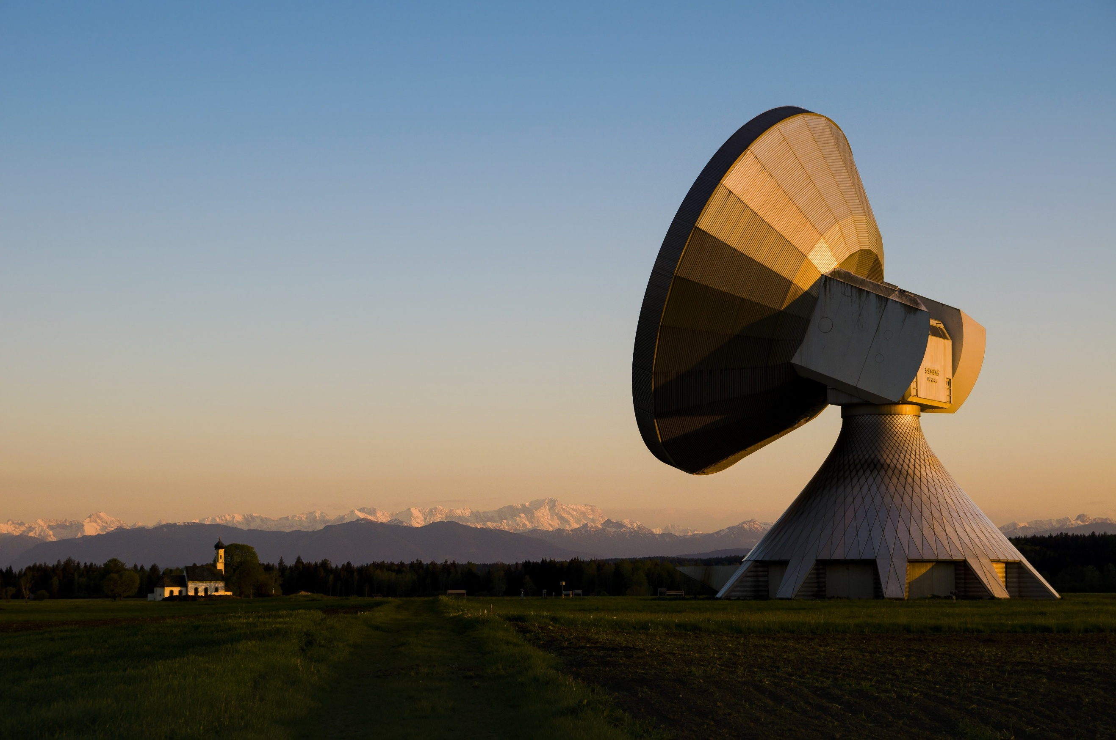
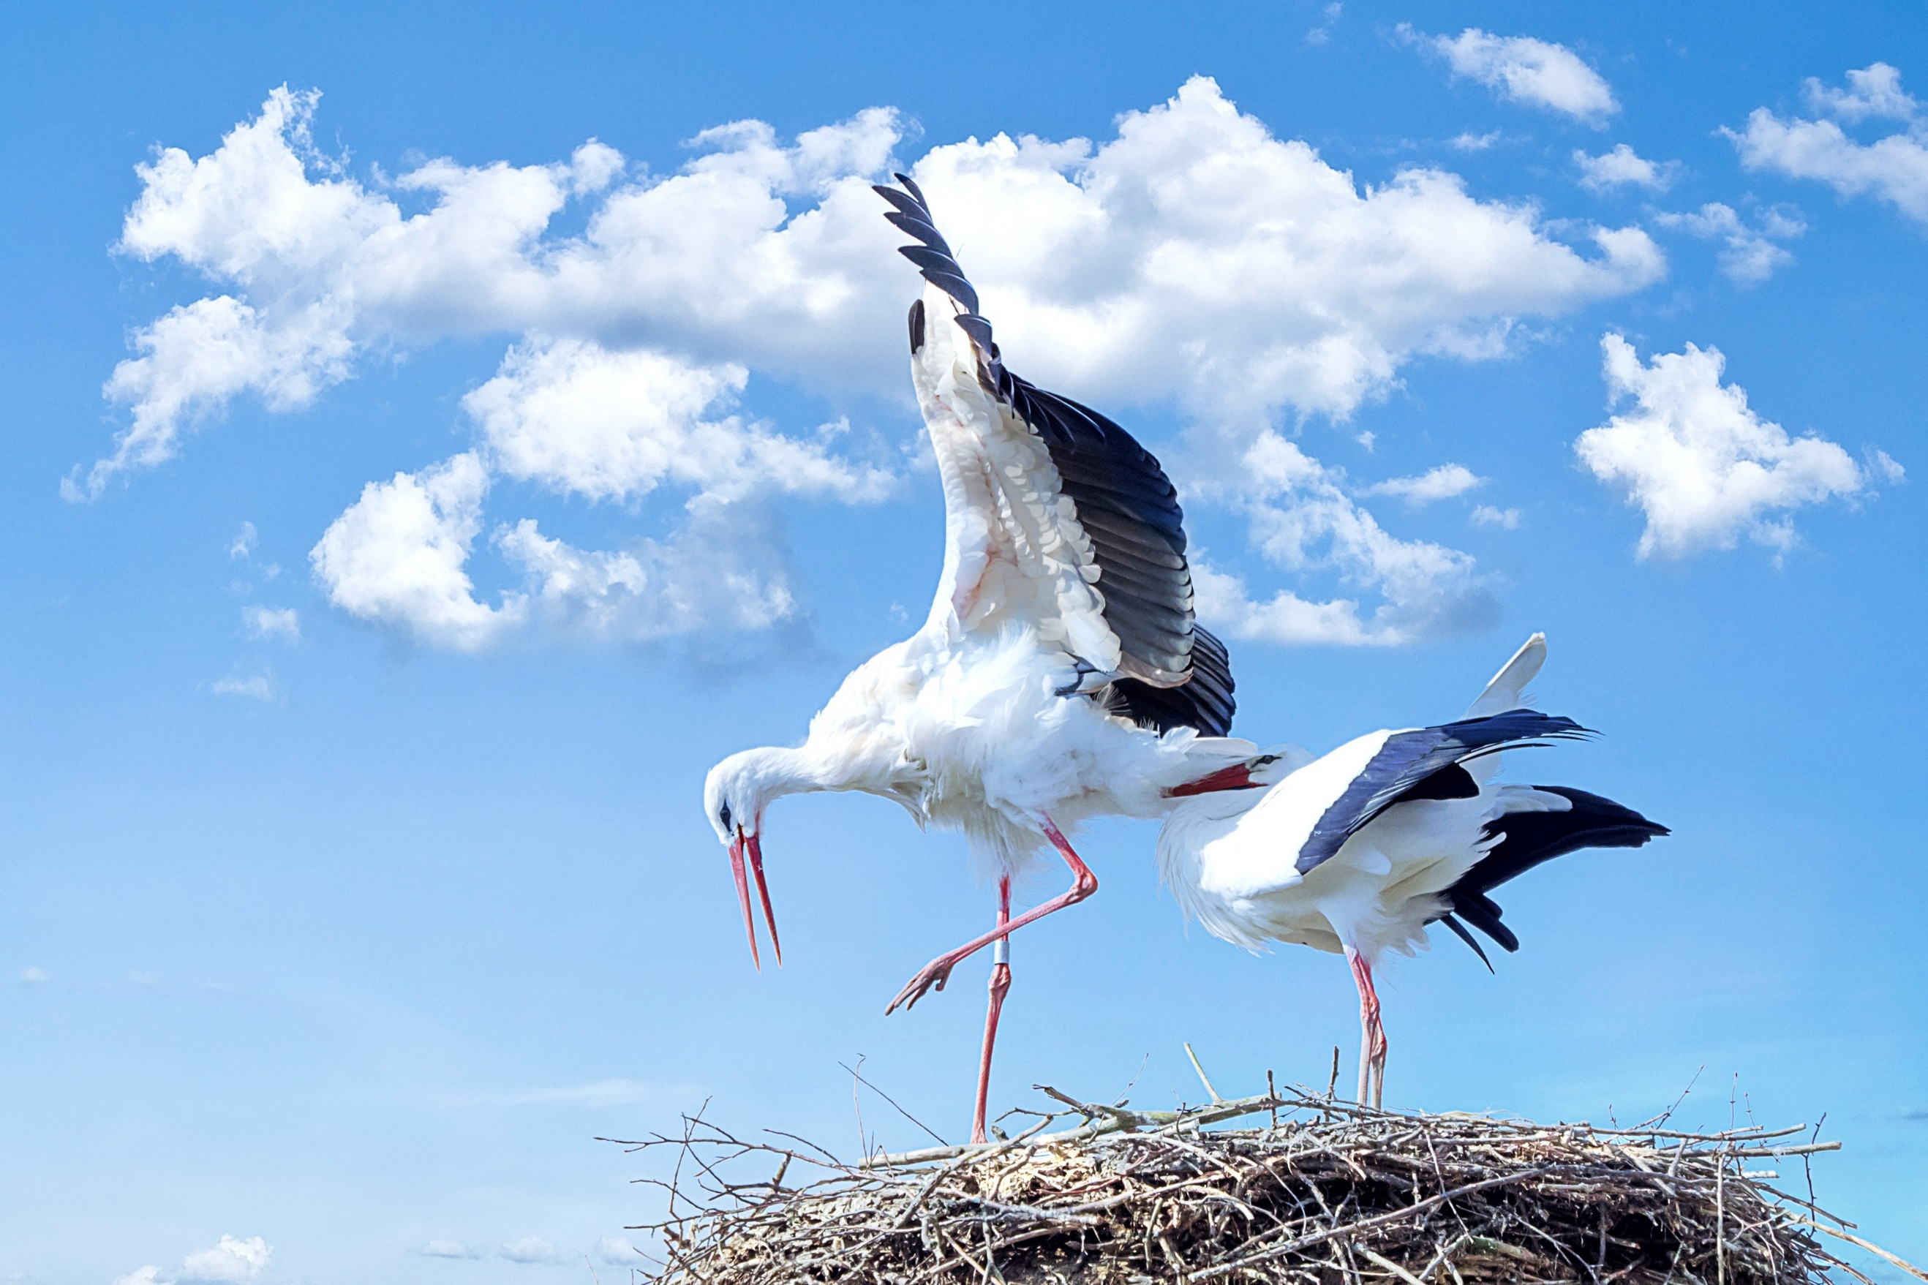
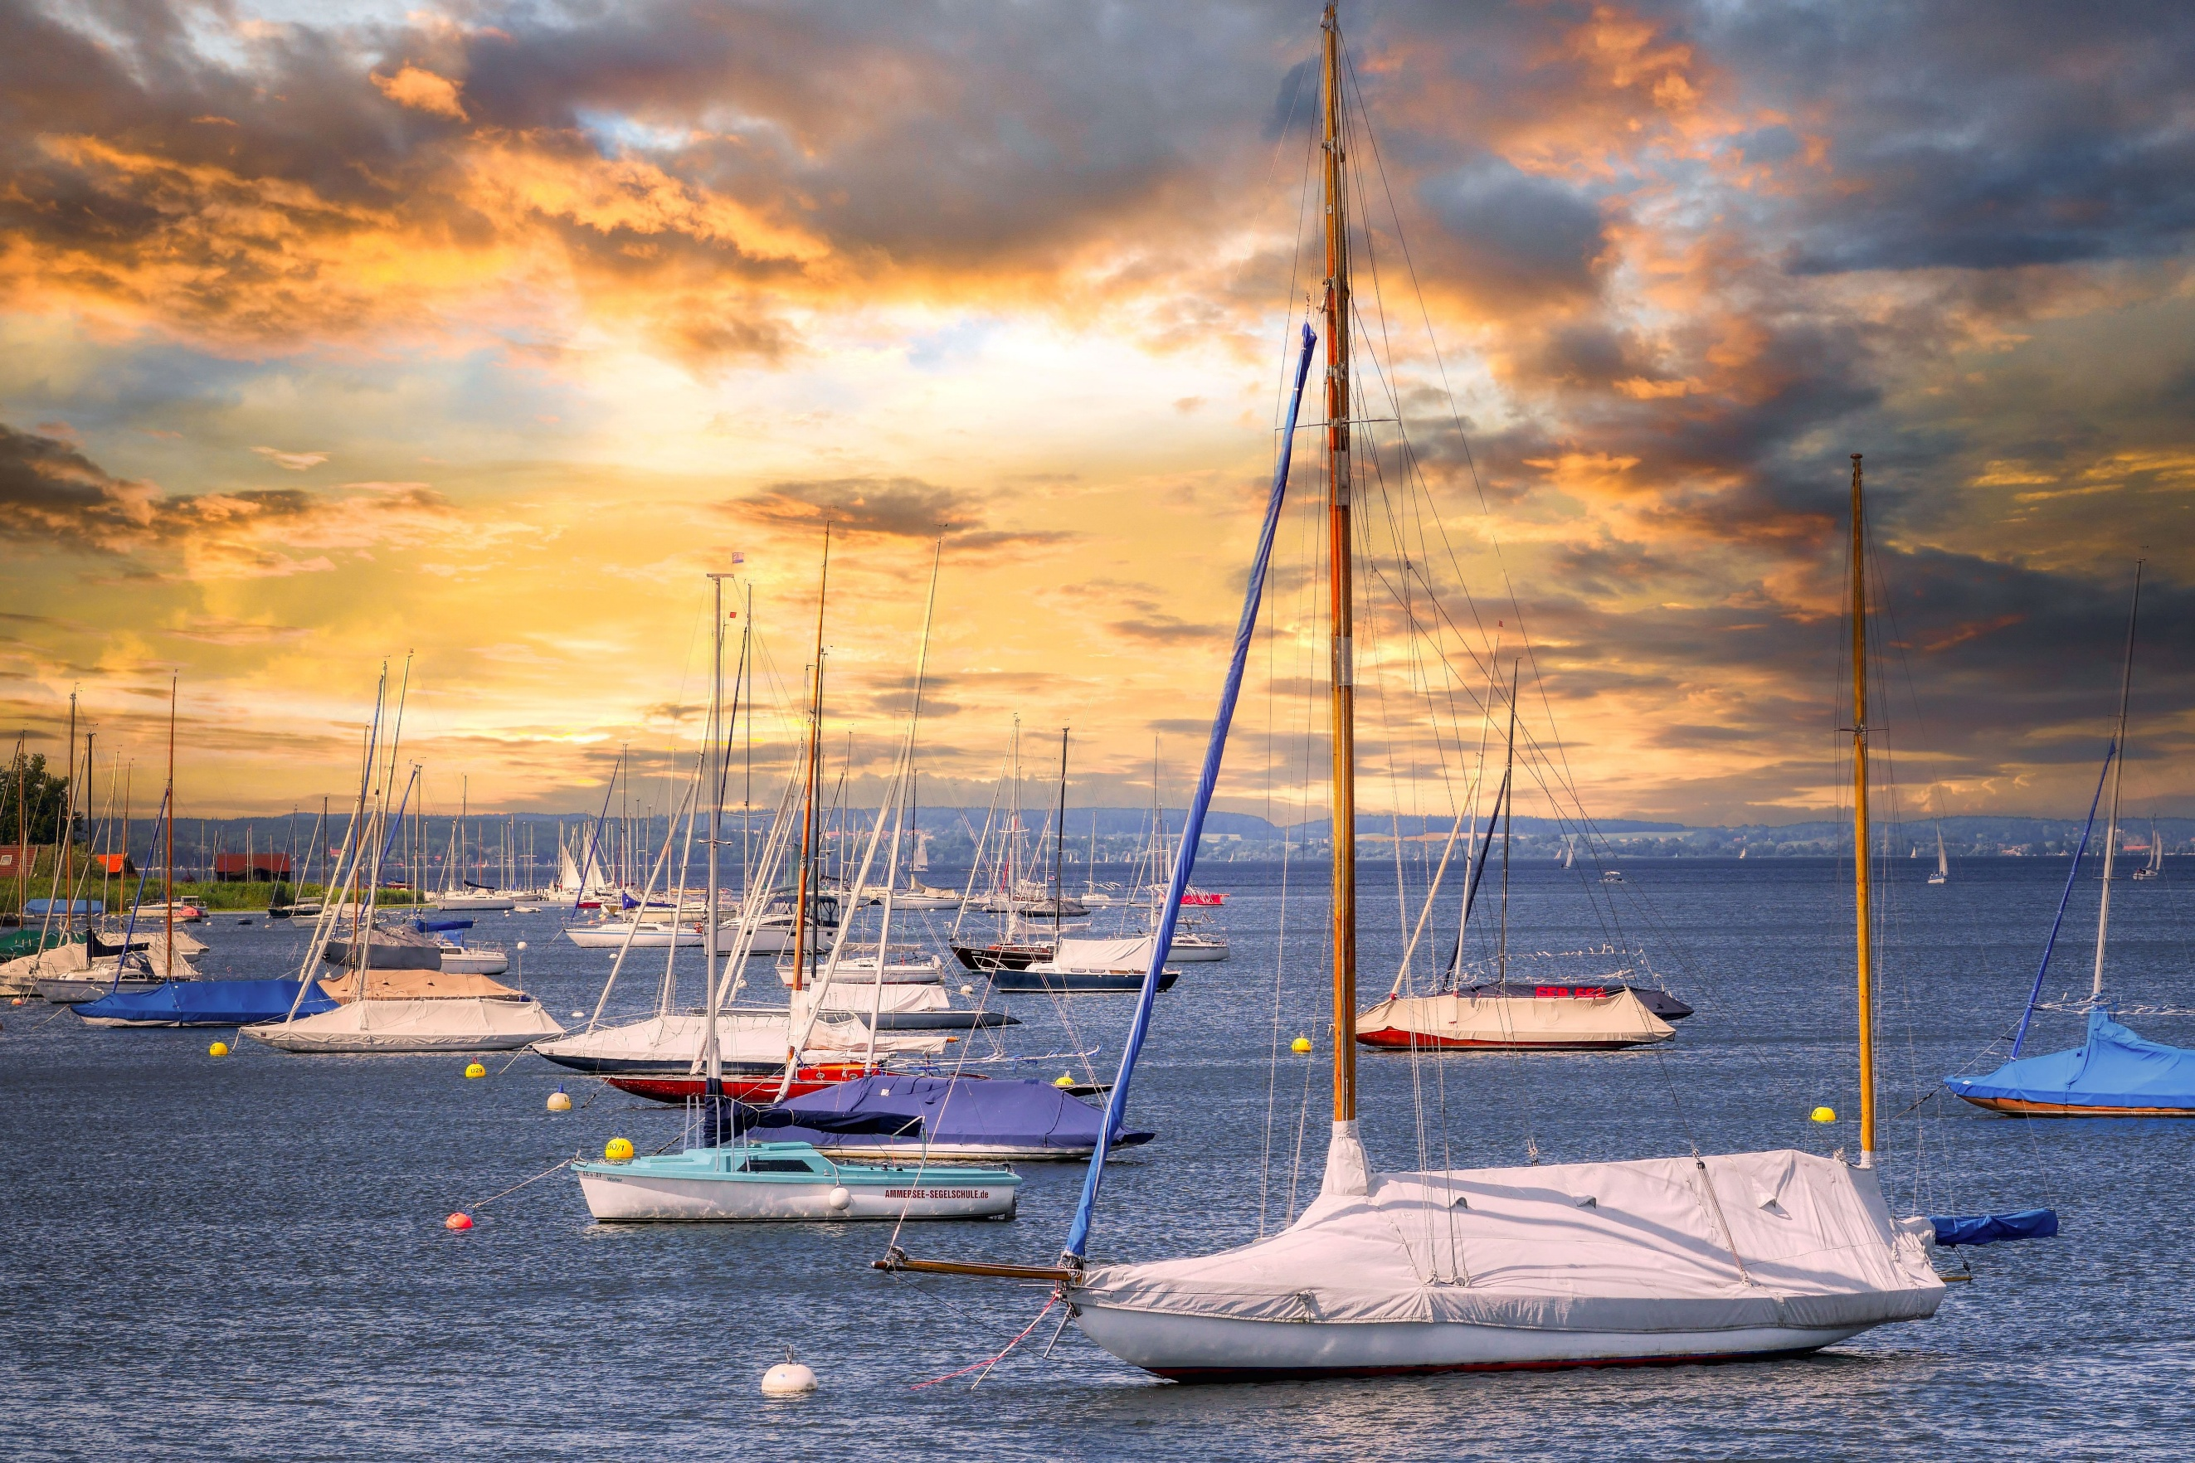
Mit dabei: „Wir in Bayern“-Expertin Karén Becker-Ohlsen:
"Wir in Bayern"-Reporterin Karén Becker-Ohlsen ist für "Host mi?" mit ihrem BR-Mikro in Bayern unterwegs und wendet sich an Passanten, die bayerische Dialektwörter erraten müssen. In ihrer Freizeit ist Karén Becker-Ohlsen nirgendwo so gerne wie am Ammersee, wo sie auch wohnt. Mit ihr zusammen wollen wir diesen traumhaften Flecken Oberbayerns erkunden und lernen dabei Tierisches, Technisches und Architektonisches einer traumhaften Seen-Region kennen.
Nähere Informationen
Zunächst geht es nach Raisting, ein Städtchen, das eine tierische Besonderheit aufzuweisen hat: Es ist das Storchen-Dorado Bayerns. Nirgendwo fühlt sich das früher vom Aussterben bedrohte Federvieh so wohl wie hier, fast jedes Haus bekommt im Frühjahr ein Storchennest verpasst. Was zieht „Meister Adebar“ so unwiderstehlich gerade hierher? Bei einer Führung erfahren wir Näheres. Weiter geht es zur Erdfunkstelle Raisting, die mit ihren weithin sichtbaren Parabolantennen ein Wahrzeichen der Ammersee-Region geworden ist. Nach dem Mittagessen in einem Traditionslokal schauen wir dann noch beim Ammerseer Kurschlösschen vorbei, einem architektonischen Juwel. Und eines darf natürlich nicht fehlen: Im Bus gibt uns Karén Becker-Ohlsen Dialektworte zum Raten auf und dabei gibt’s etwas zu gewinnen….

Anmeldung

Möchten Sie teilnehmen?

Dann melden Sie sich bitte ab sofort unter Tel. 0800 / 59 00 593 an.
Preis pro P.: - €
Im Preis inbegriffen: Busfahrt ab München, Storchenführung in Raisting, Führung in der Erdfunkstelle. Nicht inkludiert ist das Mittagessen.

____________________________________________________________________________________________________________________________________________
Verwendete Fotos: Pixabay, Pixabay, Karén Becker-Ohlsen

Veranstalter ist Geldhauser Linien- und Reiseverkehr GmbH & Co. KG.

Mit folgender Regelung erkläre ich mich einverstanden:
Bei Stornierung der Buchung nach dem 11.05.2026 werden 70% des o.g. Reisepreises vom Veranstalter einbehalten.
Bei Nichterscheinen am Veranstaltungstag wird der o.g. Reisepreis zu 100% von BRreisen einbehalten.

Haftungs- und Teilnahmebedingungen:
Programmänderungen möglich. An der Veranstaltung nehmen Sie auf eigenes Risiko teil. Für Unfälle, körperliche Schäden und Schäden/Verlust an der persönlichen Ausrüstung sowie Diebstähle, die sich während der Veranstaltung, sowie auf der Hin- und Rückfahrt – aus welchen Gründen auch immer – ereignen, übernehmen der Veranstalter und dessen Beauftragte, außer im Falle des Vorsatzes oder grober Fahrlässigkeit, keine Haftung. Mit der Teilnahme erklären Sie sich automatisch einverstanden, dass Sie evtl. interviewt, gefilmt und die Aufnahmen im Rundfunk verwendet werden dürfen.

